Debes instalar los siguientes paquetes en el proyecto

Entity Framework 6.1.3

MySql.data 6.10.7

MySql.data.Entity 6.10.7

Ztools.other.MySql.Data 6.9.8

Nota: esas versiones son las que debes instalar, sino un bug no te permite la conexión a la base de datos

Esos para la conexión a la base de datos.

Para agregarlos al proyecto, solo das click derecho sobre el proyecto y eloges la opción

“Manage NuGet pacakges” allí buscas los paquetes

Para la conexión a la base de datos, dentro del proyecto le das click derecho y eliges la opción

“Add” y luego “New ítem”

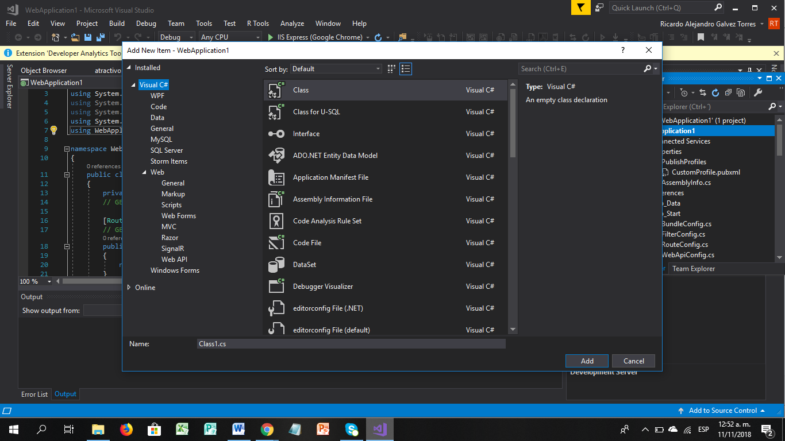

Escoges ADO.NET

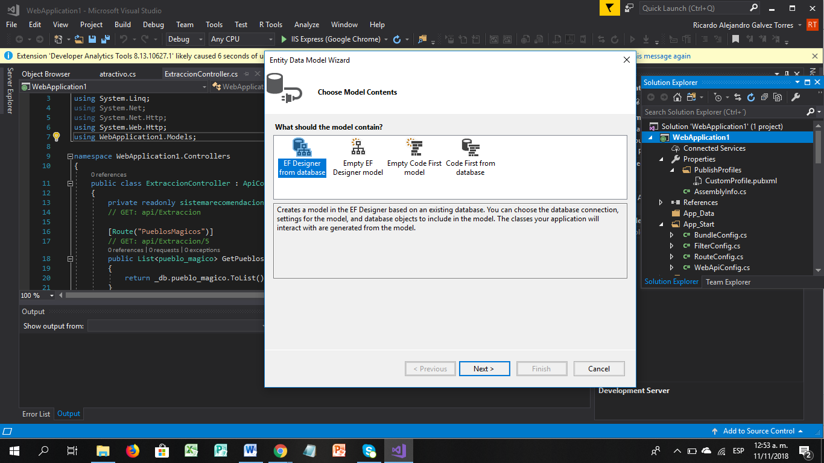

Elges la primer opción

Despues en New Connection

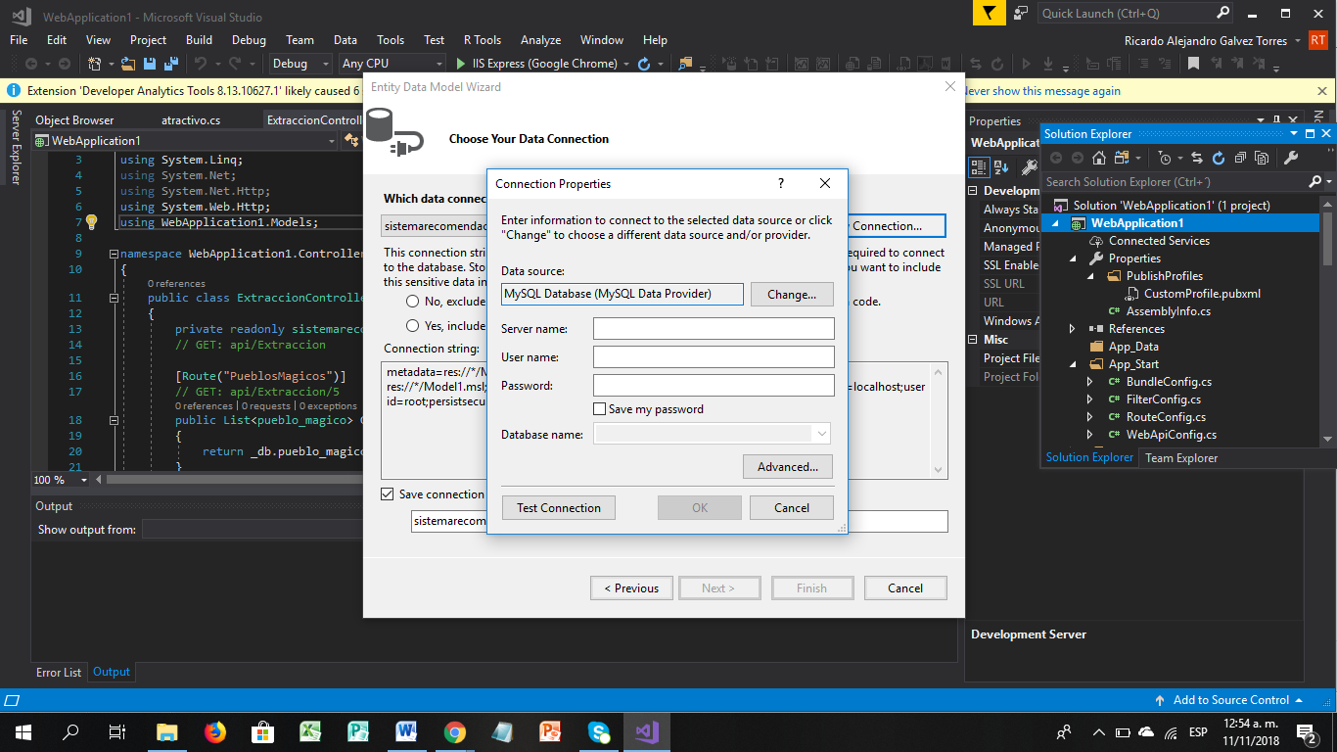

Agregas la nueva conexión, das “Next” después aparece una ventana con las tablas a agregar, agregas todas y se crea el modelo

**Para probar los servicios**

Primero debes activar el IIS de Windows, es muy fácil, solo busca un tutorial en Internet

Ya teniéndolo ejecutas la aplicación

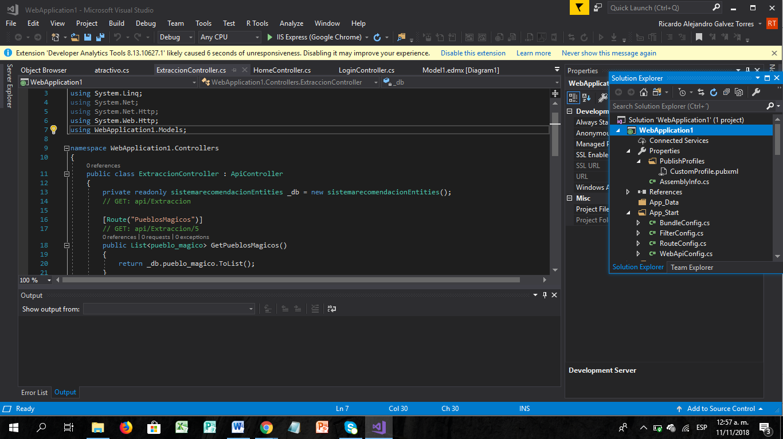

Se abrirá el navegador con el servicio

Yo lo que uso para probarlo es una aplicación que se llama “Postman”

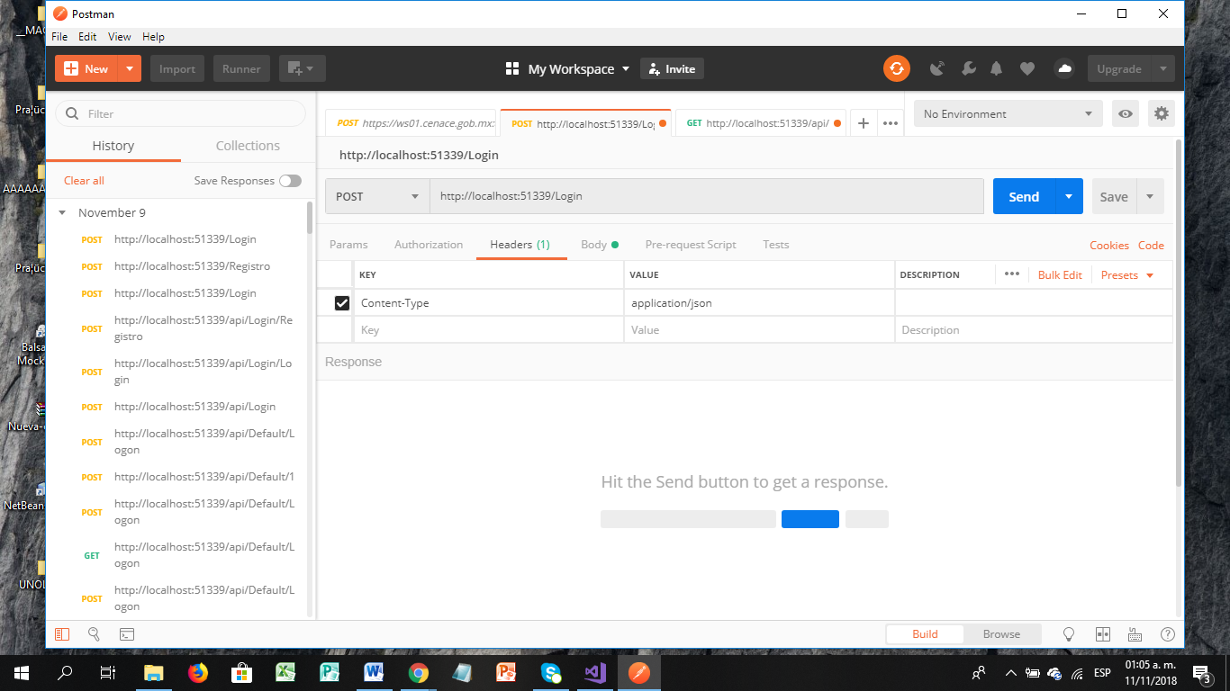

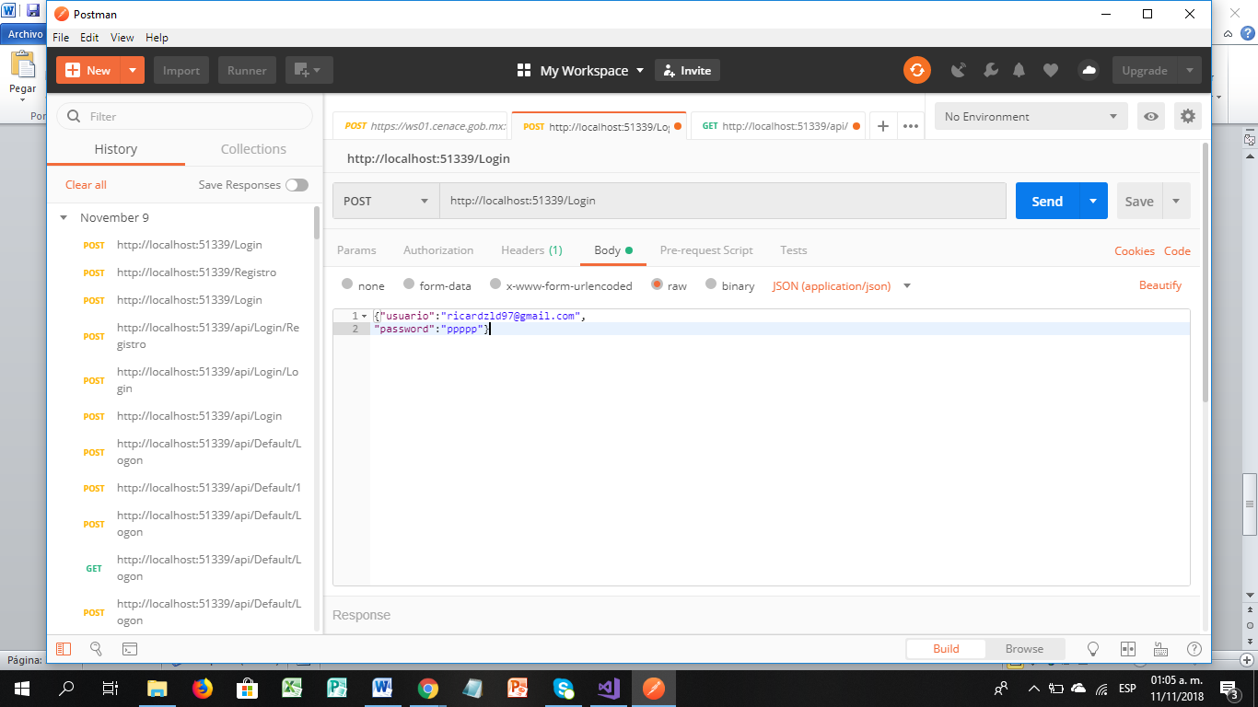

Allí ingresas la URL del servicio, si será Post, Get, Put; ingresas las cabeceras (Headers) en la que irá el tipo de dato a enviar y el cuerpo del mensaje (Body) que es el json que recibirá el servicio

**Para crear un servicio nuevo**

Puedes crear un nuevo controlador en la carpeta de los controladores el controlador debe ser tipo que está seleccionado

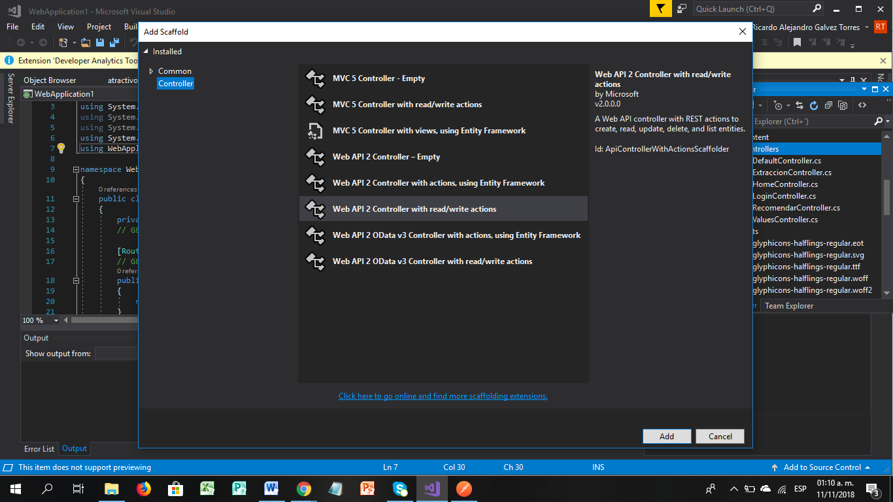

Ya creado, puedes crear los métodos con lo que recibirán y enviarán a la aplicación

Debes poner si es Get o Post o Put, etc antes del nombre del método y la ruta con la que se accederá al método

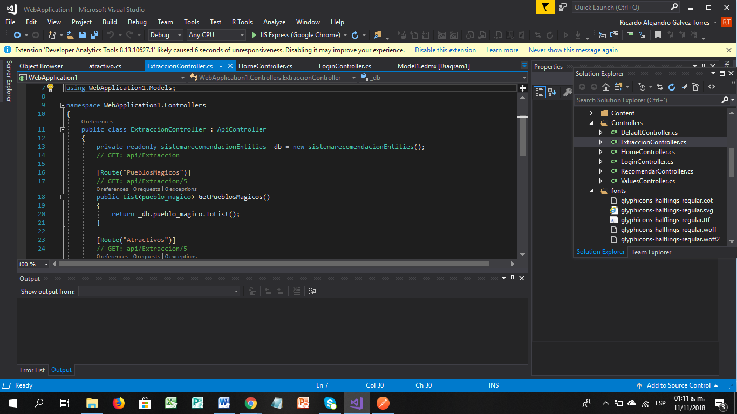

Para el caso del método GetPueblosMagicos, la ruta es <http://localhost:51339/PueblosMagicos> que se ingresará a la aplicación postman o dentro del mismo navegador para obtener todos los pueblos mágicos.